Приложение 1 к Нормам и правилам в
области промышленной безопасности
«Единые требования по безопасной эксплуатации опрокидывателей» (пункт 4.13; 4.14)

Варианты схем предохранительного ограждения
опрокидывателей

1. Вариант схемы с жестким продольным ограждением и податливой торцевой преградой

1 - ограждение; 2 - податливая преграда (поворотная дверь);
∆ - датчик положения податливой преграды; L - длина вагонетки

На схеме 1 представлено ограждение опрокидывателя, в котором продольные части выполнены в виде вертикальных облегченных решеток, прикрепленных к почве выработки и неподвижным элементам опрокидывателя, а для перекрытия проходов между продольными решетками и бортами вагонеток установлены легко открывающиеся в обе стороны решетчатые двери. Нормальное положение дверей (податливых преград) – перекрывающее проходы.

Продолжение приложения 1

При открывании дверей в ту или иную сторону должно обеспечиваться отключение приводов толкателей и опрокидывателей, закрывание стопоров и включение аварийной сигнализации (световой и звуковой). В качестве датчиков положения дверей могут использоваться концевые выключатели, электронные или другие приемлемые типы датчиков, которые в сочетании с релейными устройствами должны обеспечивать соответствующие переключения в схеме управления механизмами разгрузочного комплекса.

2. Вариант схемы с податливой секцией
продольного ограждения опрокидывателя

1 - жесткое ограждение; 2 - податливая преграда (катучая секция);
∆ - датчик положения податливой преграды; L - длина вагонетки

На схеме 2 представлена схема ограждения опрокидывателя, установленного в выработке с зазорами, не позволяющими установить ограждение на расстоянии 0,7 м от бортов вагонеток.
В указанном случае ограждение устанавливается на расстоянии 0,15 м от бортов вагонеток, а функции податливой преграды выполняются последней секцией ограждения, которая может свободно перемещаться в продольном направлении. Подвижная секция, выполненная в виде облегченной решетки, подвешена на роликах, имеет свободный ход перемещения на расстояние 1,2 м.

Продолжение приложения 1

Нормальное положение подвижной (катучей) секции – выдвинутое в сторону, противоположную лобовине опрокидывателя.
С помощью датчиков, контролирующих положение подвижной секции, обеспечивается включение аварийной сигнализации и блокировка системы управления механизмами разгрузочного комплекса. Для производства ремонтных и наладочных работ на опрокидывателе неподвижные секции ограждения должны выполняться легкосъемными.

3. Вариант схемы ограждения опрокидывателя
завесой из стальных канатов

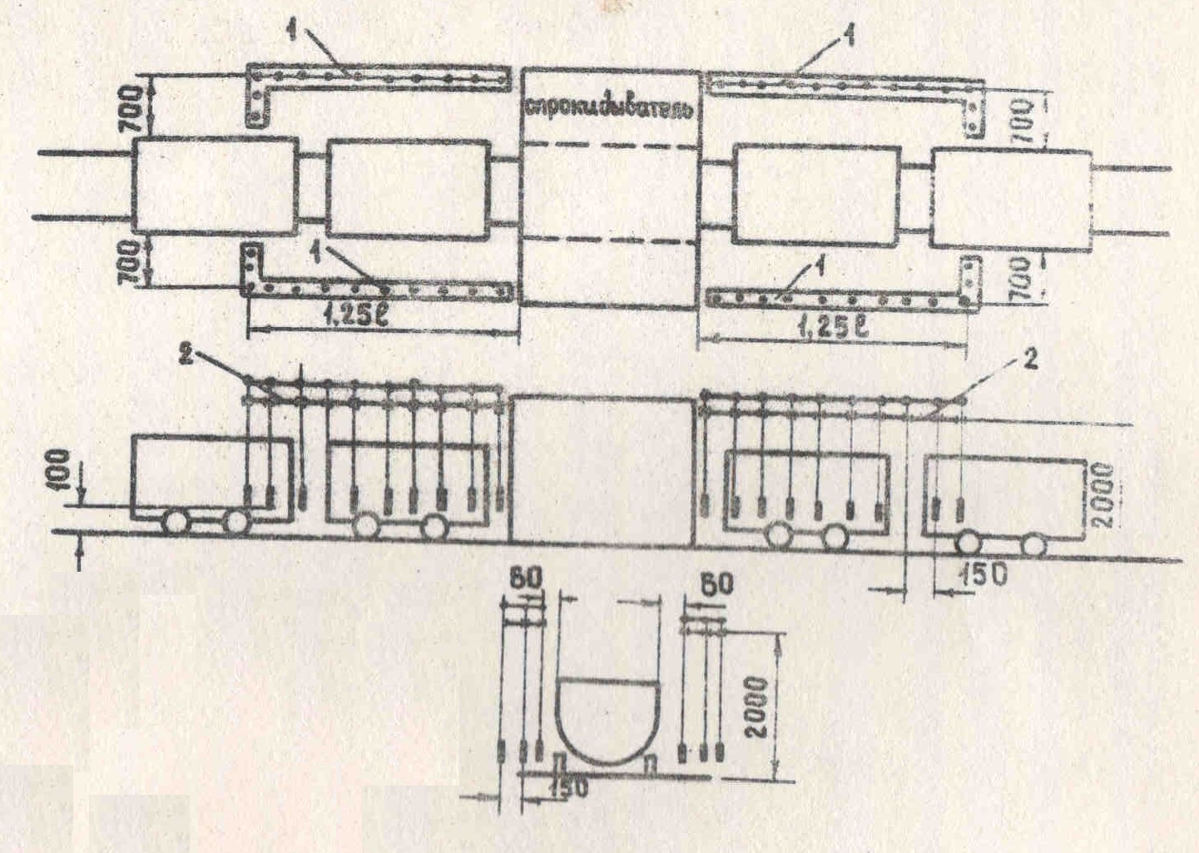

1 - податливое ограждение (тросовая завеса); 2 - контактная шина;
L - длина вагонетки

На схеме 3 представлен вариант ограждения, выполненный в виде завесы из отрезков стальных канатов с грузами на нижних концах. Завеса устанавливается вдоль рельсовых путей на расстоянии 0,7 м от вагонеток, перекрывает проход между бортами вагонеток и продольной частью завесы.

Продолжение приложения 1

Завеса монтируется на изолирующих подвесках, укрепленных в верхней части выработки. Прикрепленные к нижним концам канатов грузы удерживают канаты в вертикальном положении.
Для контроля положения канатов каждый из них пропущен через отверстие в шине 2. В нормальном положении канаты (или закрепленные на них втулки) не касаются шины. При отклонении любого из канатов от нормального положения и прикосновения его к шине происходит замыкание искробезопасной электрической цепи, приводящее к отключению аварийной сигнализации, закрыванию стопоров и отключению приводов опрокидывателя и толкателей. Диаметр отверстий в шине подбирается таким, чтобы касание каната к шине происходило при отклонении в любую сторону нижнего конца каната на 100 мм.

